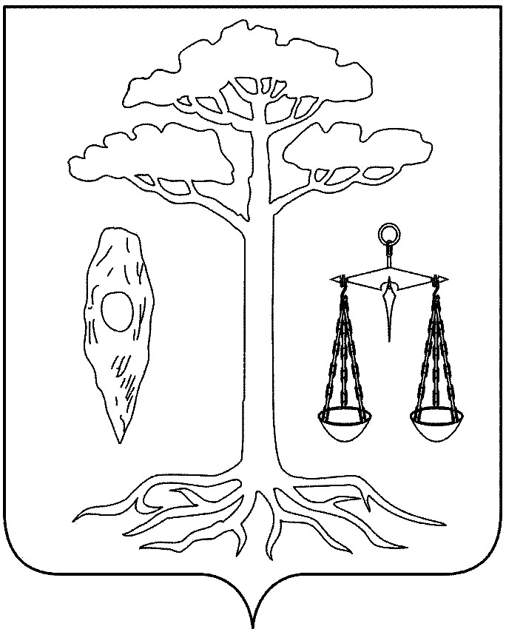

**АДМИНИСТРАЦИЯ  
ТЕЙКОВСКОГО МУНИЦИПАЛЬНОГО РАЙОНА  
ИВАНОВСКОЙ ОБЛАСТИ**

**Р А С П О Р Я Ж Е Н И Е**

от 28.01.2022 № 23-р

г. Тейково

**Об утверждении плана мероприятий, проводимых в Тейковском муниципальном районе в рамках**

**Года культурного наследия народов России**

В соответствии с Указом Президента Российской Федерации от 30.12.2021 № 745 «О проведении в Российской Федерации Года культурного наследия народов России», в целях популяризации народного искусства, сохранения культурных традиций, памятников истории и культуры, этнокультурного многообразия, культурной самобытности всех народов и этнических общностей Российской Федерации:

1. Провести в 2022 году на территории Тейковского муниципального района мероприятия, в рамках Года культурного наследия народов России в соответствии с приложением.

2. Отделу культуры, туризма, молодежной и социальной политики администрации Тейковского муниципального района (Анфилофьева Н.И.) обеспечить:

- выполнение плана мероприятий;

- участие учреждений культуры в мероприятиях, проводимых в рамках Года культурного наследия народов России;

- информирование населения о проводимых мероприятиях.

3. Отделу образования администрации Тейковского муниципального района (Галаш О.М.) обеспечить:

- проведение в образовательных организациях мероприятий, проводимых в рамках Года культурного наследия народов России;

- участие образовательных организаций в районных, региональных, всероссийских мероприятиях.

4. Рекомендовать главам городского и сельских поселений района обеспечить проведение на подведомственных территориях мероприятий, проводимых в рамках Года культурного наследия народов России.

5. Контроль за исполнением настоящего распоряжения возложить на первого заместителя главы администрации Тейковского муниципального района Фиохину Е.С.

**Глава Тейковского**

**муниципального района В.А. Катков**

Приложение

к распоряжению администрации Тейковского

муниципального района

от №

**План мероприятий,** **в рамках**

**Года культурного наследия народов России**

|  |  |  |
| --- | --- | --- |
| **Наименование мероприятия** | **Дата, место проведения** | **Ответственное учреждение** |
| Тематическая программа  «История ремесла» | 14 января 2022,  д. Большое Клочково | МКУ «Культурно-досуговый комплекс администрации Большеклочковского сельского поселения» |
| Развлекательная программа  «А у нас Святки» | Январь 2022,  с. Морозово | МКУ «Центр культуры и досуга Морозовского сельского поселения Тейковского муниципального района Ивановской области» |
| Открытие Года культурного наследия народов России | Февраль 2022,  районный Дом культуры | Отдел культуры, туризма, молодежной и социальной политики,  МКУ Тейковского муниципального района «Межпоселенческое социально-культурное объединение» |
| Муниципальный этап конкурса творческих работ в рамках областной выставки декоративно-прикладного творчества | Февраль 2022 | Отдел образования |
| Школьный этап Всероссийского конкурса чтецов «Живая классика» | Февраль 2022, образовательные организации | Отдел образования |
| Народное гуляние «Веселись народ, Масленица идет!» | 6 марта 2022,  ТБ «Чайка» | Отдел культуры, туризма, молодежной и социальной политики,  МКУ Тейковского муниципального района «Межпоселенческое социально-культурное объединение» |
| Районные краеведческие чтения «В краю моём родном» | 10 марта 2022,  районная библиотека | МКУ Тейковского муниципального района «Межпоселенческое социально-культурное объединение» |
| Развлекательные программы, народные гуляния «Сударыня Масленица» | Март 2022,  поселения района | Учреждения культуры |
| Фольклорный праздник «Веселая трель жаворонков» | Март 2022,  с. Морозово | МКУ «Центр культуры и досуга Морозовского сельского поселения Тейковского муниципального района Ивановской области» |
| Муниципальный этап всероссийского конкурса детского и юношеского художественного творчества «Дети и книги» | Март 2022 | Отдел образования |
| Районный фестиваль-конкурс театральных коллективов «ПАРАЛЛЕЛЬ» | Март 2022,  МБОУ Нерльская СОШ | Отдел образования |
| Муниципальный этап Всероссийского конкурса чтецов «Живая классика» | Март 2022,  МБОУ Нерльская СОШ | Отдел образования |
| Районный творческий конкурс «Творческий остров» | 7 апреля 2022,  районный Дом культуры | МКУ Тейковского муниципального района «Межпоселенческое социально-культурное объединение» |
| Развлекательно - игровые программы, посвященные празднованию Светлой Пасхи | Апрель 2022,  поселения района | Учреждения культуры |
| Развлекательно-игровая программа «Сладок праздничный кулич» | Апрель 2022,  с. Новое Горяново | Муниципальное казенное учреждение культуры «Культурно-досуговый комплекс Новогоряновского сельского поселения» |
| Районный конкурс вокально – хорового творчества «Мелодии детства» | Апрель 2022,  МБОУ Нерльская СОШ | Отдел образования |
| Муниципальный фестиваль детского творчества «Светлый праздник» | Апрель 2022 | Отдел образования |
| Районная акция «Героям нет забвенья» | 6 мая 2022,  близ д. Вантино | Отдел культуры, туризма, молодежной и социальной политики |
| Экскурсия «Культура русского народа» | 18 мая 2022,  Москвинская библиотека | МКУ «Социально-культурное объединение Нерльского городского поселения Тейковского муниципального района Ивановской области» |
| Районный фестиваль ученических проектов в рамках реализации проектной деятельности образовательных организаций «Свой мир мы строим сами» | Май 2022,  МБОУ Новолеушинская СОШ | Отдел образования |
| Фольклорный праздник «Троицкие потешки» | 12 июня 2022,  с. Кибергино | МКУ «Социально-культурное объединение Нерльского городского поселения Тейковского муниципального района Ивановской области», МКУ Тейковского муниципального района «Межпоселенческое социально-культурное объединение» |
| Фото выставка «Памятники Тейковского района» | Июнь 2022,  с. Крапивново | МКУ «Центр культуры и досуга Крапивновского сельского поселения» |
| Развлекательные программы «Троицкие хороводы» | Июнь 2022,  поселения района | Учреждения культуры |
| «Без троицы дом не строится» - обрядовые игры | Июнь 2022,  с. Новое Горяново | Муниципальное казенное учреждение культуры «Культурно-досуговый комплекс Новогоряновского сельского поселения» |
| Фольклорное мероприятие «Летнее солнцестояние» | Июнь 2022,  с. Новое Горяново | Муниципальное казенное учреждение культуры «Культурно-досуговый комплекс Новогоряновского сельского поселения» |
| Тематические мероприятия в лагерях с дневным пребыванием детей, посвященные Дню русского языка | Июнь 2022,  образовательные организации | Отдел образования |
| Тематические мероприятия в лагерях с дневным пребыванием детей, посвященные Дню района | Июнь 2022,  образовательные организации | Отдел образования |
| Велопробег на святой родник «Живи родник, живи» | Июль 2022,  с. Крапивново | МКУ «Центр культуры и досуга Крапивновского сельского поселения» |
| Выставка умельцев прикладного искусства «Многообразие русских народных промыслов» | Июль 2022,  с. Елховка | МКУ «Центр культуры и досуга Морозовского сельского поселения Тейковского муниципального района Ивановской области» |
| Познавательные программы, посвященные празднованию Иван Купала | Июль 2022,  поселения района | Учреждения культуры |
| Фольклорная программа «Ярче солнце заиграло, к нам пришёл Иван Купала» | Июль 2022,  с. Новое Горяново | Муниципальное казенное учреждение культуры «Культурно-досуговый комплекс Новогоряновского сельского поселения»,  МКУ Тейковского муниципального района «Межпоселенческое социально-культурное объединение» |
| Фольклорная программа  «Праздник трех Великих Спасов» | Август 2022,  поселения района | МКУ Тейковского муниципального района «Межпоселенческое социально-культурное объединение» |
| Фольклорный праздник «Яблочный Спас» | 19 августа 2022,  СК Бушариха | МКУ «Социально-культурное объединение Нерльского городского поселения Тейковского муниципального района Ивановской области» |
| Туристический поход – «Путешествие по святым местам» | Август 2022,  с. Елховка | МКУ «Центр культуры и досуга Морозовского сельского поселения Тейковского муниципального района Ивановской области» |
| Обрядовые посиделки «Пришёл Спас – держи рукавички про запас» | Август 2022,  с. Новое Горяново | Муниципальное казенное учреждение культуры «Культурно-досуговый комплекс Новогоряновского сельского поселения» |
| Развлекательная программа ко Дню яблочного спаса «Катилось яблочко по тарелочке» | Август 2022,  с. Сахтыш | МКУ «Центр культуры и досуга Крапивновского сельского поселения»,  МКУ Тейковского муниципального района «Межпоселенческое социально-культурное объединение» |
| Районная ярмарка  «Праздник молока» | 10 сентября 2022,  п. Нерль | Отдел культуры, туризма, молодежной и социальной политики,  МКУ Тейковского муниципального района «Межпоселенческое социально-культурное объединение» |
| Областной песенно – поэтический фестиваль – конкурс «Если душа родилась крылатой…» | 25 сентября 2022,  районный Дом культуры | МКУ Тейковского муниципального района «Межпоселенческое социально-культурное объединение» |
| Игровая программа «Старинные русские народные игры» | Сентябрь 2022,  с. Елховка | МКУ «Центр культуры и досуга Морозовского сельского поселения Тейковского муниципального района Ивановской области» |
| Концертная программа «Платочек мой, узорный, дорогой» | 28 октября 2022,  д. Большое Клочково | МКУ «Культурно-досуговый комплекс администрации Большеклочковского сельского поселения» |
| Многожанровый фестиваль Дни российской культуры | Октябрь – ноябрь 2022,  поселения района | МКУ Тейковского муниципального района «Межпоселенческое социально-культурное объединение» |
| Районный конкурс декоративно – прикладного творчества «Золотое искусство» | 27 октября 2022,  районная библиотека | МКУ Тейковского муниципального района «Межпоселенческое социально-культурное объединение» |
| Фольклорные программы «Покровские вечерки» | Октябрь 2022,  поселения района | Учреждения культуры |
| Тематические мероприятия, посвященные Дням Российской культуры | Октябрь 2022 | Отдел образования |
| Участие в областном конкурсе детских театров «Волшебный мир театра» | Октябрь 2022 | Отдел образования |
| Тематическая программа, посвященная Дню народного единства | 04 ноября 2022,  с. Новое Леушино | Отдел культуры, туризма, молодежной и социальной политики,  МКУ Тейковского муниципального района «Межпоселенческое социально-культурное объединение» |
| Фольклорная программа по русским народным обрядам и традициям «Волшебный ларчик» | Ноябрь 2022,  с. Новое Горяново | Муниципальное казенное учреждение культуры «Культурно-досуговый комплекс Новогоряновского сельского поселения» |
| Районные краеведческие чтения | Ноябрь 2022,  МБОУ Нерльская СОШ | Отдел образования |
| Тематические мероприятия, посвященные Дню народного единства | Ноябрь 2022,  поселения района | Учреждения культуры,  отдел образования |
| Муниципальный этап областного фестиваля детского творчества «Рождественский подарок» | Декабрь 2022 | Отдел образования |